Унифицированный туристический паспорт
муниципального образования Саянский район
- Общие сведения о территории
  - Общая информация
1.1.1.Общие сведения о территории.
1.1.1.1. Общие сведения о территории
Саянский район образован 4 апреля 1924 года из Агинской волости. Численность населения составляет 13081 чел. Административным центром района является село Агинское. Удаленность района от Красноярска составляет 186 километров. Район объединяет в себе 36 населенных пунктов. Район расположен на площади 8,031 тысяч квадратных километров, в том числе 437 квадратных километров - площадь сельхозугодий предприятий сельхозтоваропроизводителей всех форм собственности. Район относится к зоне рискованного земледелия. Площадь земель лесного фонда составляет 587,8 тыс. га или 73,2% территории всего Саянского района. Расчетная лесосека составляет 298,8 тыс. кубических метров, в том числе 111 тысяч кубических метров по хвойным лесным культурам.
1.1.1.2. Маркетинговая информация о территории
В Саянском районе преимущественно развито сельскохозяйственное производство. Производство продукции сельскохозяйственными предприятиями составляет 40,7% от общего производства. На территории района действует 167 предприятий и организаций, в том числе сельскохозяйственного производства, обрабатывающего производства, лесного хозяйства, организации, занимающиеся распределением электроэнергии, газа и воды, ремонтом и содержанием дорог. В расчете на одного жителя в 2014 г. приходилось 42,2 тыс. руб. рублей оборота организаций. На территории района зарегистрировано 65 малых предприятий с численностью работающих 475 человек.Одним из составляющих факторов инвестиционной привлекательности района является наличие полезных ископаемых. Разработанные проекты по созданиюКингашского горно-обогатительного комбината, Саяно-Партизанского угольного разреза направлены на сохранение социальной стабильности района.Строительство на территории района ведется гражданами за счет собственных источников финансирования. Объем инвестиций за счет за счет источников финансирования края и федерации составил в 2015 году 33, 782 мл.руб.
1.1.1.3. Историческая справка
Древнейшим населением Саянского района были камасинцы. Известно, что их язык относился к самодийской группе языков. Сейчас на языках группы говорят северные народы: ненцы, нганасаны, селькупы, - но когда-то он встречался и на юге нашего края. Об этом напоминают реки с окончанием на «ба»: Ерба, Ташеба, Стойба. Переводится это окончание как «вода, река». Еще до прихода русских камасинцы оказались под властью хакасов, или, как их называли до революции, абаканских татар. И среди камасинцев стал распространяться хакасский язык, относящийся в тюркской группе.
Камасинцы были охотниками и разводили северного оленя, вели кочевой образ жизни. Кочевали с оленьими стадами летом - на юг, на Белогорье, зимой – на равнину. Жили в конических чумах. Под влиянием хакасов часть камасинцев перешла к скотоводству. В это время камасинцы разделились на степных и таежных. Степные быстрее освоили хакасский язык и стали называться татарами, больше занимались скотоводством, а таежные дольше сохраняли камасинский язык и привязанность к таежным промыслам. Степные камасинцы жили на территории современных Партизанского, Манского, Рыбинского и других районов, таежные – Саянского, Ирбейского и других.
С начала 20 века в Сибирь хлынули российские казённые крестьяне, которым правительство впервые, хотя и сравнительно ненадолго, разрешило свободно переселяться за Урал. Более массовой стала ссылка.
На этой волне возникли многие сибирские поселения. Среди них – село Агинское. По документам архивных фондов: Агинское волостное правление, Канское духовное правление, Канская окружная переписная комиссия, Енисейский губернский статистический комитет; по печатным источникам: описание приходов Енисейской епархии, Памятные книжки Енисейской губернии и др. установлены следующие сведения по истории села Агинское.
Первый Енисейский губернатор Александр Петрович Степанов в своей книге «Енисейская губерния», вышедшей в 1835 году, указывает, что в сентябре 1827 года царём утверждён проект поселения ссыльных в Енисейской губернии, и в частности, 14 поселений в Канском округе «… между р. Каном и селением Карапсельским; между селением Рыбинским и деревнею Ключинскою; на реке Ое; на реке Рыбинской; по Кану; по реке Оге». Здесь же Степанов говорит о том, что в марте 1829 года «… назначены леса поблизости усадеб, отведённых под новые селения, указаны места сборные для своза провианта и вещей…». В Сибирской советской энциклопедии издания 1929 года говорится, что село Агинское – административный центр Агинского района, основан в 1829 году в качестве казённого поселения на реке Аге.
В архивном фонде «Канское духовное правление» имеется дело о строительстве в селе Агинском Рыбинской волости Канского округа каменной церкви. В сентябре 1835 года красноярский купец Михаил Иванович Коростелев, владелец золотых промыслов, имеющий в с. Агинском собственный дом и «другие заведения для золотопромышленности», обратился к епископу Томскому и Енисейскому Агапиту с «покорнейшим прошением» разрешить построить в селе Агинском каменную церковь.
В прошении Коростелева говорится, что Агинское, Нагорновское, Верх и Усть-Анжинское селения имеют в общей сложности более двухсот домов и их жители причислены к Рыбинскому и Ирбейскому церковным приходам. «Водворены означенные поселения уже около десяти лет и имеют порядочное хлебопашество и часть скотоводства. Жительство оных от храмов божьих расстояния от семидесяти, а не ближе пятидесяти вёрст…».
Ввиду отдалённости, указывает Коростелев, «нередко случается, что агинские, нагорновские, а равно верхне и усть-анжинские крестьяне-христиане…» не могут исполнять христианские обычаи, такие, например, как крещение младенцев или отпущение грехов перед смертью. Здесь же указывается ещё одна причина. По которой церковь в Агинском необходимо строить. С 1826 года возникло семь казённых поселений, включая вышеперечисленные, к 1835 году в них насчитывалось четыреста дворов, и все эти поселения были приписаны к Ирбейскому и Рыбинскому приходам, а там своих прихожан было достаточно.
К прошению Коростелев приложил «план и фасад» предполагаемой к строительству церкви, объявив, что жертвует кирпич и кровельное железо. Мысль о строительстве церкви в Агинском и выделении из Рыбинского прихода нашла понимание у жителей близлежащих сёл, и, судя по переписке, – у властей. В книге «Описание приходов Енисейской епархии» за 1916 год указано, что Агинский Николаевский приход открыт в 1839 году, в 1844 году построена каменная церковь с одним престолом во имя святителя и чудотворца Николая.
В конце XIX века к Агинскому приходу было приписано прихожан – 1598 мужчин и 1531 женщина – жителей деревень Верхняя Анжа, Нагорная, Усть-Анжа, Ульянова, Унерская, ул. Угумаков. К 1916 году приход увеличился за счёт деревень: Павловка, Кулижниковская, Вятская, Гладковская, Больше-Ильбинская, Шудровская, Орушинская и Шоминская. Число прихожан составило 3250 мужчин и 3060 женщин.
До конца XIX века село Агинское входило в Ирбейскую волость. Впоследствии с ростом населения выделилась самостоятельная Агинская волость в составе старожильческих селений: Агинское с выселком Верхне-Анжинским, Тинская, Усть-Анжа, Нагорная; переселенческих участков: Межевский-Чергинский, Вятский, Гладковский (дер. Ульянова), Папиковский-Шудровский, Кулижниковский, Верхне-Агашульский, Нижне-Агашульский, Больше-Ильбинский, Муранжинский, Больше-Арбайский, Унерский; запасных участков: Поляковский, Ундурский, Междуреченский, Верхнее-Ирбанский, Куражинский, Абалаков улус кочевых инородцев.
Население села Агинского и волости в целом прирастало за счёт переселенцев и рождаемости новых жителей. К 1900 году в Агинском проживало 418 мужчин и 404 женщины. Жители преимущественно занимались хлебопашеством и скотоводством, что и «составляло главный источник его благосостояния». В статистическом отчёте за 1900 год (Фонд Енисейский губернский статистический комитет) говорится об Агинской волости, что «побочные промыслы населения составляют звероводство, рыболовство, пчеловодство, мелкая кустарная промышленность, добыча кедровых орехов и заработки на золотых приисках; но все эти промыслы настолько незначительны, что составляют лишь некоторое только подспорье для хозяйства. Сообщение сухопутное, дороги весьма удовлетворительные…».
В 1884 году в Агинском была открыта церковно-приходская школа, которая в 1900 году была преобразована в двухклассную. В 1906 году в школе обучалось 43 ученика – 33 мальчика и 10 девочек. Кроме школы к началу века в Агинском из учреждений существовало только одно частное питейное заведение. В 1912 году было открыто одноклассное училище, подведомственное Министерству народного образования. Учительницу звали Вера Николаевна Журина. В этом же году стало действовать учреждение мелкого кредита. Еженедельный базар, где местные жители могли торговать излишками сельскохозяйственного производства, промысловыми изделиями, стал действовать к концу 90-х годов 19 века. До того времени жители Агинского, скорее всего, выезжали торговать на ежегодную Петровскую ярмарку в селе Амонашевском. Других не было. Врачебную помощь, фармацевтические и почтовые услуги агинцы в первые годы XXвека скорее всего получали в сёлах Рыбинском и Ирбейском, где действовали лечебницы, при лечебницах – аптеки, почтово-телеграфное отделение в Рыбинском. В 1915 году в Агинском имелись: волостное правление, врачебный пункт, почтовое отделение, частный приют для бездомных стариков.
Согласно сведениям енисейской епархии население Агинского прихода по состоянию на 1915 год состояло из сибиряков и переселенцев из Орловской, Виленской, Минской, Могилевской, Киевской, Полтавской, Тульской, Воронежской и Гродненской губерний.
В фонде «Агинское волостное правление» имеется посемейный список мужского населения села Агинского за 1907 год, в котором числится 118 крестьян – глав семейств, как старожилов, так и новосёлов. Фамилии агинцев: Абакумовы, Антоновы, Аргуновы, Ашанниковы, Беляевы, Божененко, Бешкевич, Власенко, Ветровы, Васильевы, Голубевы, Гунько, Горбаченко, Дуб, Ёлкины, Евдокимовы, Емельяновы, Жевнерчук, Жиляевы, Жученко, Журавлёвы, Ивановы, Заевы, Игнатьевы.Курохта, Коваленко, Костюковы, Куличенко, Кокоревы, Костинец, Коростелевы, Кальновы, Кузьмины, Котовы, Куданцевы, Казанцевы, Лахонины, Леонтьевы, Литвиновы, Логиновы, Мосейкины, Мельниченко, Максимовы, Макаревич, Мурашкины, Мищенко, Матвеевы, Николаевы, Непомнящих, Носковы, Орловы, Павленко, Поляковы, Пучковы, Петровы, Панфиловы, Парфёновы, Пермяковы, Рязанцевы, Рудковские, Рагулины, Рувимские, Семёновы, Сушмель, Сергеевы, Стародубцевы, Трофимовы, Тверитины, Тихоновы, Терпиловские, Третьяковы, Усовы, Ульяненко, Фроловы, Холодовы, Хитровы, Черкасовы, Чирковы, Шаховы, Шудровы, Щелкуновы, Боженовы.
Здесь же имеется посемейный список с указанием лиц только мужского пола «разных разрядов поселенцев, ссыльнопоселенцев, крестьян из ссыльных и поселенческих детей на 1 января 1908 года: Абитов, Аккерман, Абдуллин, Альхов, Абрамов, Бренер, Белоусов, Бикмухаметов, Байчулыков, Бадраков, Воронович, Волынский, Гуреев и другие (всего 68 семей).
В фонде «Канская окружная переписная комиссия» имеются сведения об образовании в селе Агинском переписного участка на момент проведения Всероссийской переписи населения в 1897 году и о крестьянах из казаков, проживающих в селе Агинском. Это Трофим Данилович Пастухов, Василий Прокопьевич Андрющенко, Яков Федотович Тараканников, Антон Филиппович Филиппов, Косма Осипович Гонцарюк.
1.1.1.4.Географическое положение
Саянский район расположен на юго-восточной окраине Красноярского края, на правобережье Енисея. Площадь района 8031 тыс.кв.м. На севере район граничит с Рыбинским районом, на востоке – с Ирбейским, в юго-восточной части – с Иркутской областью, в юго-западной – с Партизанским районом. По географическому положению примыкает к Восточному Саяну. Северная часть района: 1/3 часть территории всхолмленно-равнинная, есть лесостепи, подтайга. Южная часть района: 2/3 занимают низко- и среднегорные территории. Высшая точка района (1858 м.) находится на Пезинском Белогорье. Район захватывает часть Канского, Идарского, Пезинского, Кутурчинского, КойскогоБелогорья.
1.1.1.5. Климат
По природно-климатическим условиям район относится к умеренно-прохладному и прохладно-агроклиматическому району, климат резко континентальный, с холодной зимой и жарким летом.
1.1.1.6. Водные ресурсы, наличие рек, озер

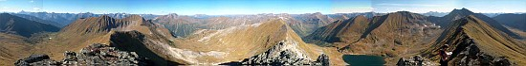
Большая часть рек, проходящих по Саянскому району берут свое начало в Саянских белогорьях.
Реки Пезо, Кан, Кирель, Кингаш, Анжа, Кулижа на разных участках и в разное время года являются сплавными. На них огромное количество порогов, перекатов, лихих извивов, здесь отличная рыбалка и охота, как промысловая, так и любительская. Территория Саянского района расположена в бассейне реки Кан, который вместе с многочисленнымиреками образует речную сеть.
Кан - крупный приток Енисея. Впадает в него на 108 км.севернее города Красноярска. Истоки реки находятся на Канском Белогорье и Агульских Белках при слиянии рек Дикий Кан и Тихий Кан.Это река многоликая. В верхнем течении она типично горная: быстрая, порожистая, несется с ревом меж крутых, скалистых берегов. По выходе на просторы канской лесостепи река течет спокойно по широкой долине. Длинна реки 629 км.площадь водозабора 36900 кв. километров. На участке между притоками Янга и Тукша сосредоточены все сложные и интересные в спортивном отношении препятствия с элементами 3-4-й категории сложности. Примерно в 2 км ниже устья Янги долина Кана сужается, и река входитв каньон протяженностью около 25 км. Весь этот участок насыщен порогами, шиверами, прижимами. После выхода из каньона река успокаивается, встречаются лишь перекаты, отдельные камни и завалы. В районе устья Пезо ширина Кана уже 67 м, в районе поселка Орье - 107 м, а после устья Кирели предгорья Саян окончательно уступают место лесостепи, и до самого Канска можноплыть без особого экстрима. Река Кан используется для лова речной рыбы.
Река Анжа – приток Кана. Берет свое начало с северных склонов Восточных Саян. Исток реки выходит с Анжинского Белка (высота 1518 м.) стекает в Канско- Рыбинскую котловину длинна реки 142 км., впадает в Кан в районе д. Усть-Анжи. Река Анжа, является левым притоком реки Кан. Глубина реки до 1 метра, ширина до 50 метров. Служит отличным место для семейного сплава.
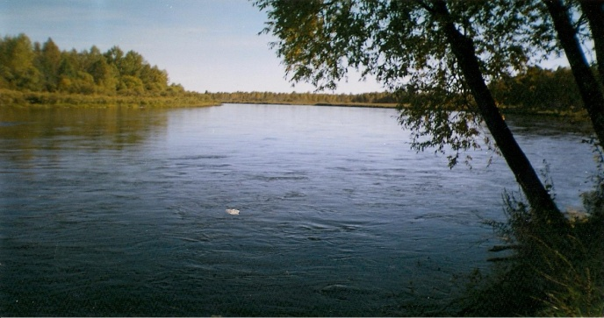
Река Пезо – приток Кана. Пезо - красивейшая река Восточных Саян, проходит по Пезинскому Белогорью по полноводности занимает второе место после Кана.Чтобы добраться до нее, необходимо преодолеть не один километр бездорожья, но тот, кто выйдет на ее берега, не пожалеет. Здесь не только потрясающе красиво, но еще и рыбно - хариус и ленок сами прыгают в садки. Попасть на Пезо можно через Пезинскоебелогорье, со склонов Кутурчинского или напрямую через поселок Орье в Саянском районе. Заброска осуществляется на транспорте повышенной проходимости или велосипедах по старым лесовозным и приисковым дорогам, которые тянутся практически по всем белогорьям Саян.

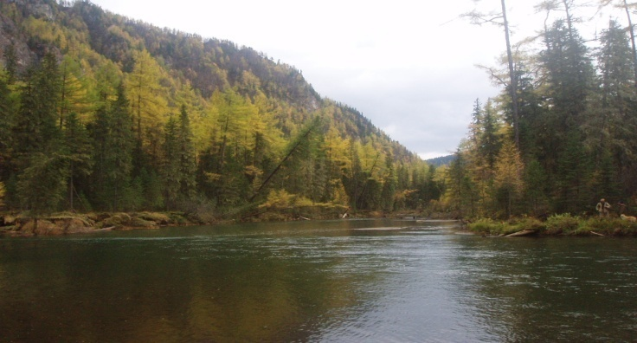
Длина реки 176 километров. Берет начало с озеро Большое Пезинское. На реке Пезо есть порог, протяженность которого - 7 км. В простонародье его называют «Пезинской трубой».
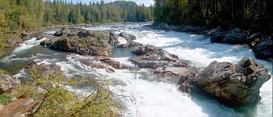
Также на территории района протекают большое количество средних рек таких как: Ильбин, Кирель, Тугач, Кулижа, Ага, Агул.
Озеро Пезо. Озеро находится на юге Саянского района, граничащее с Курагинский районом в Канском Белогорье на высоте 1415 м. Площадь озера 45 га.Протяженность озера с севера на юг 1000 м, с запада на восток 650 м., из него вытекает река Большое Пезо.
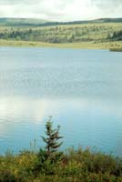
Пейзаж вокруг озера малолесный ( высокий кедр, куртины, ветки и хвоя от самого низа, поэтому шишки кедра можно срывать прямо руками), большие заросли черемши, которые достигают высотой 40-50 см., травянистая растительность достигает 1.5 м.
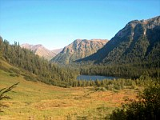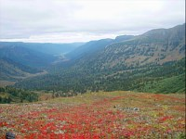
Лето короткое. Период схода льда 20-25 июня. Даже в летний период в логах лежит снег.
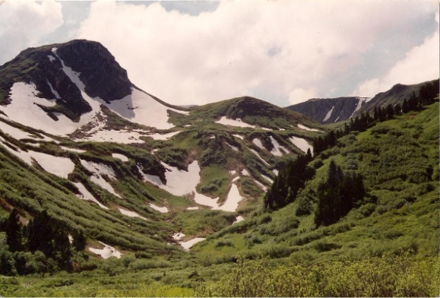
Вокруг Большого Пезинского озера расположено сеть мелких озер. 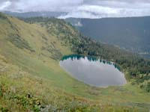
В окрестностях обитает популяция северного оленя (более крупного размера), марал, лось, медведь ( выходит из тайги в горы на откорм в летний период), рассомаха, соболь, волк. Из ценных лекарственных растений во всех ключах встречается Золотой Корень (Родиолла Розовая). Маралий Корень (Левзея). На расстоянии 5 км от Большого Пезо расположена гора Зарод (напоминающая форму стога сена) 1862м над уровнем моря.
Реки и озера Саянской земли изумительны своей красотой. Своими прелестями влекут человека к себе, давая возможность осуществлять пешие, водные маршруты по их изучению.
Вблизи населенных пунктов района имеются озера, которые являются место популярного отдыха как жителей всей Восточной зоны Красноярского кроаяч, так и туристов из других регионов страны.
Озеро Арбайское берет свое начало в реке Арбайчик. Плавный водный поток вдруг вскипает на поворот, затем утихает и снова течет в безмятежности ивового окружения. Место это очень красивое: озеро подковой «обнимает» поселок, подкову делят на три части два мостика, на которых теснятся рыбаки. Та часть озера, что понемногу цветет, опутана рыболовными сетями, а в чистой воде плещутся отдыхающие. Из озера бурным водопадом через узкий каменный провал вытекает река. В пене и бурунах водопада, держась за веревки, вращаются любители природного массажа и адреналина. Держась за веревки, которыми оборудованы прибрежные кусты и деревья, охотники за адреналином погружаются в воду даже с головой. Крики и радостные возгласы отдыхающих перекрывают довольно сильный шум водопада. Купание здесь - занятие, конечно, не для малодушных. Здоровая встряска всего организма обеспечена, как утверждают принявшие здесь экстремальные водные процедуры.

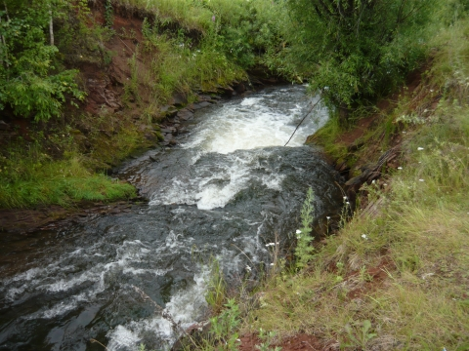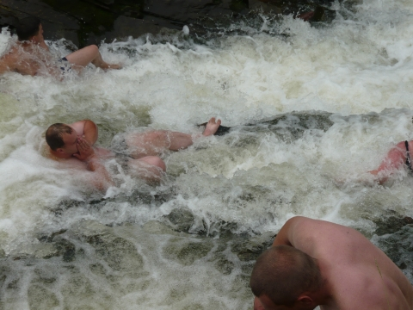

Озеро Тинское берет свое начало в реке Тине. Заканчивается озеро двухметровым водопадом, местом для купания и отдыха находится в живописном месте Саянского района в окрестностях д. Тинской.

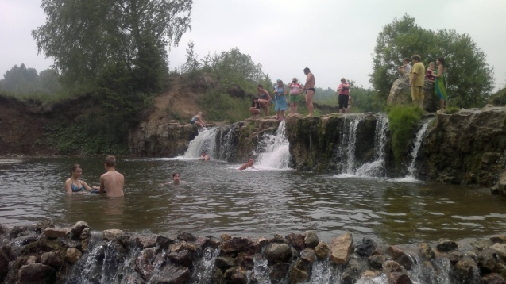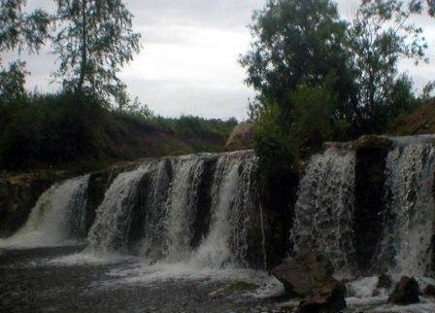

1.1.1.7. Органы власти в сфере туризма в муниципальном образовании
МКУ Отдел культуры администрации Саянского района.
Руководитель отдела - Гончарова Светлана Анатольевна.
Тел. 8(39142)21 45 0.
Специалист по туризму – Козлова Елена Валериевна 8(923)3626902
Сайт отдела с полной информацией по туризму в Саянском районе находится в разработке.

1.1.1.8. Знаменитые уроженцы
Герои Советского Союза и полные кавалеры ордена Славы
Ковалев Николай Николаевич
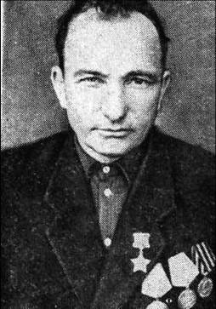
годы жизни - 1914 г. - 1986 г.
На фронтах Великой Отечественной войны с июня 1941 года. Младший сержант, командир отделения противотанковых ружей, 75-го стрелкового полка 31- й стрелковой дивизии (46 – я армия, Степной фронт). 27.09.1943 года отличился при форсировании Днепра в районе с. Сошиновка, Верхнеднепровский район, Днепропетвской области, в боях за плацдарм. Звание Героя Советского Союза присвоено Указом Президиума Верховного Совета СССР от 22 февраля 1944 года. Награжден орденом Ленина, Отечественной войны 1 –й степени, медалью «Золотая звезда», медалями. Памятный знак установлен на здании Тинского сельсовета, д. Тинская, ул. Ковалева, д.1, Саянского района, Красноярского края, 09.05.2014 года

Таваков Афанасий Никифорович
годы жизни - 1918 г. -2000 г.
Служил на Дальнем Востоке. Окончил полковую школу. Участник боев на реке Халкин – Гол в 1939 г. На фронтах Великой Отечественной войны с первых ее дней. Гвардии сержант, командир орудия 26-й пушечной артиллерийской дивизии 6-й гвардейской армии 1-й Прибалтийский фронт. В 1944 году 17 августа отличился при отражении атаки фашистских танков в районе населенных пунктов Манчай и Белы Стучкинского района Латвийской ССР. Звание Героя Советского Союза присвоено от 24 марта 1945 г. Награжден орденом Ленина, Отечественной войны 1,2,3-й степени, медалью золотая звезда, медалями. Памятный знак установлен на сельском клубе в д. Орловка, ул. Центральная, Саянского района, Красноярского края, 07.05.2014 года.
Кузьмин Георгий Павлович
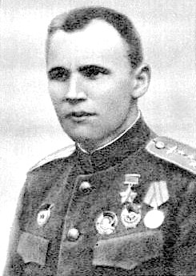

годы жизни - 1913 г. - 1943 г
Участник боев на реке Халкин – Гол. В 1940 г., окончил авиационную школу пилотов. На фронтах Великой Отечественной войны с первых ее дней. Капитан, командир эскадрилий 239-го истребительного авиационного полка235–й истребительной авиационной дивизии (2-й смешанный авиационный корпус, 8-я воздушная Армия, Южный фронт). К февралю 1943 года совершил 270 боевых вылетов. В90 воздушных боях сбил лично15 и в составе группы 6 самолетов противника. Его называли «Сибирский Маресьев». Звание Героя Советского Союза присвоено Указом Президиума Верховного Совета СССР от 28.04.1943года. Награжден орденами Ленина, Красного Знамени. Памятный знак имеется на доме где жил и родился Герой, с. Нагорное, ул. Кузьмина, д. 83, Саянского района, Красноярского края, будет заменена до 01.05.2015 г.
Салатов Александр Константинович
годы жизни - 1913 – 1994 г.
Сержант, командир отделения 27-й воздушно-десантной бригады 107-й гвардейской стрелковой дивизии. Участвовал в боях на Сталинградском, Центральном, 2-м. 3-м, Украинском фронтах. Отличился в боях за освобождение Украины, Румынии, Болгарии, Венгрии, Югославии, Австрии. Свой первый подвиг совершил в Сталинграде, в декабрьскую ночь 1942 года из противотанкового ружья сбил немецкий самолет «Мессершмидт». На Орловско- Курской дуге из трофейного пулемета МГ-15 в течении нескольких минут расстрелял три грузовика с живой и одну машину с боевой техникой. На станции Садовой он один вступил в бой с ротой фашистов, внеся в их ряды панику. Награжден орденом Славы 1,2, 3-й степени, орденом «Красной звезды», медалью «За оборону Сталинграда», медалью «За взятие Вены». Памятная надпись имеется на доме где жил Герой, д. Кулижниково, ул. Советская, д. 3,Саянского района, Красноярского края.

Шилов Сергей Андреевич
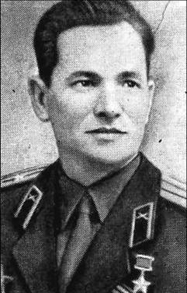

годы жизни - 1922 г. - 1979 г.
С июля 1942 года на фронтах Великой Отечественной войны. Гвардии капитан, командир батареи 34-й гвардейской мотострелковой бригады 12-й гвардейской танковый корпус 2-я гвардейская танковая армия 1-й Белорусский фронт. 20.01.1945 г., отличился в боях на подступах к городу Родзеюв (Польша). Звание Героя Советского Союза присвоено от 27.03.1945 г.Награжден орденами Ленина, Красного Знамени, медалью «Золотая Звезда», медалями. Памятный знак имеется на здании Б-Ильбинского сельсовета, д. Б-Ильбин, ул. Зелёная, д.6Саянского района, Красноярского края.
Фомичев Павел Никитович
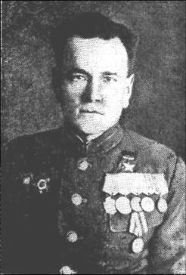

годы жизни - 1912 г. - 1956 г.
С 1939 – 1940 гг. служил в Красной Армии, в должности помощника командира взвода. На фронтах Великой Отечественной войны с первых ее дней. Старший лейтенант командир батареи 969-го артиллерийского полка 60-й стрелковой дивизии 65-я армия Западный фронт. 20.10.1943 г., отличился в боях за плацдарм на правом берегу Днепра, Лоевкский район, Гомельской области. Звание Героя Советского Союза присвоено от 24. 12.1943 г. Награжден орденами Ленина, Отечественной войны 1-й степени, Красной Звезды, медалями. Пямятный знак имеется на доме где жил Герой, с. Агинское, ул. Фомичева, д. 20, Саянского района, Красноярского края.

Терсков Николай Яковлевич

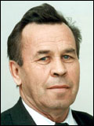
Годы жизни - 1937 г. 2004г.
В 1997 г. - исполняющий обязанности главы Саянского района. С 1998г. по январь 2004 г. - глава Саянского района. В январе 2004 года скончался.

Миллер Людмила Константиновна
Заслуженный педагог Красноярского края в 2007.
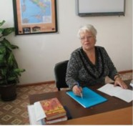
Труд педагога отмечен медалями и отраслевыми наградами:
- медаль «За доблестный труд в ознаменование 100 лет рождения В.И.Ленина», 1970год,
- медаль «Ветеран труда», 1985 год,
- Почетная грамота Министерства просвещения РСФСР, 1987 год,
- значок «Отличник просвещения СССР», 1989год.

1.1.1.9. Транспортная инфраструктура. Авиационный транспорт отсутствует на территории.
1.1.1.10. Транспортная инфраструктура. Автомобильный транспорт.
Общая протяженность автомобильных дорог на территории района составляет 556,2 км., в том числе протяженность автомобильных дорог общего пользования местного значения составляет 180,83 км., из них усовершенствованным типом покрытия – 61,7 км. Количество единиц автотранспорта составил 5915 единиц.

1.1.1.11. Транспортная инфраструктура. Водный транспорт отсутствует на территории

1.1.1.12. Транспортная инфраструктура. Железнодорожный транспорт отсутствует на территории.
Ближайшая железнодорожная линия находится в 40 километрах от с. Агинского на станции Саянская Красноярской железной дороги.
1.1.1.13. Общественные организации и объединения в сфере туризма отсутствуют на территории.
1.1.1.14. Туристско-информационные центры отсутствуют на территории.
1.1.1.15.Количество сотрудников туристических предприятий и % имеющих профильное туристское образование(информация отсутствует).
1.1.1.16. Образовательные учреждения, подготавливающие специалистов в сфере туризма (отсутствуют на территории).
1.1.1.17.Муниципальная нормативно-правовая база представлена утвержденной Концепцией развития туризма в Санском районе. Предприятия малого и среднего бизнеса отсутствуют.
1.1.1.18. Приоритетные виды туризма в территории
1.1.1.19.Перспективные виды туризма в территории:
спортивный, приключенческий, сельскохозяйственный.
1.1.1.20. Символика
Герб Саянского района
Описание герба
«В червленом поле вверху по краям - золотые сообращенные, с крыльями, воздетыми и распростертыми над головами, орлы; внизу - зеленые с заснеженными серебром вершинами три остроконечные горы (из которых средняя выше), обремененные в оконечности серебряным камнем в исходящем по сторонам и вверх золотом сиянии». Присоединение территории современного Саянского района к русскому государству произошло в XVII столетии и связано со строительством Канского острога в 1636 году. Однако интенсивное заселение этих земель началось в конце XIX - начале XX веков. Приток переселенцев в основном шел из Орловской, Виленской, Минской, Могилевской, Воронежской и еще нескольких западных губерний России. В гербе Саянского района два слетающихся орла аллегорически символизируют переселенцев, ставших костяком оседлого населения. Орел как символ силы, уверенности, полета, стремительности, характеризует лучшие качества людей, освоивших новее земли и сделавших их пригодными для жизни. Орел часто встречается в гербах городов и территорий, бывших исторической родиной многих переселенцев (Орел, Воронеж, Минск, Могилев) и в этом качестве орлы в гербе Саянского района стали своеобразными геральдическими преемниками, сохраняющими геральдическую традицию. Изображение гор и сияющего камня указывает на природно-географическое особенности района, расположенного в предгорье Восточного Саяна, на его богатые недра района. Золото - символ урожая, богатства, стабильности и уважения. Красный цвет - символ силы, мужества, труда, красоты и праздника. Голубой цвет - символ чести, благородства, духовности, цвет бескрайнего неба и водных просторов.
1.1.1.21.Основные «бренды» территории
Территория богата разнообразными птицами. Бренд территории «Парк птиц». Кроме того территория знаменита местами отдыха туристов Арбайским и Тинским водопадами.
1.1.1.22.Основные виды сувенирной продукции, которую можно рекомендовать гостям территории (информация отсутствует).
1.1.1.23. Туристическая сувенирная продукция прямого назначения, включая народные художественные промыслы(информация отсутствует).
1.1.1.24.Выставочная деятельность
1.1.1.25. Участие в федеральных, региональных программах и проектах в сфере туризма. Участие в конкурсном отборе на предоставление субсидий бюджетам муниципальных образований на организацию туристско-рекреационных зон на территории Красноярского края в рамках подпрограммы «Развитие внутреннего и въездного туризма» государственной программы Красноярского края «Развитие культуры и туризма» с проектом Создание туристско-рекреационной зоны «Тинской водопад»
1.1.1.26.Информационные туристические ресурсы территории. Рекламные материалы по территории, рекламно-информационные издания о территории, сайты о территории, видео материалы
adm-sayany.ru – официальный портал администрации Саянского района
prisayanie.ru – сайт районной общественно-политической газеты «Присаянье»
cbs-sayan.krn.muzkult.ru – официальный сайт централизованной библиотечной системы
так же имеется множество любительских видео о Саянском районе в социальных сетях (Мой мир, Одноклассники, В контакте)
1.1.1.27. Мероприятия по продвижению территории.
Запланировано в августе 2016 году событийное мероприятие «Открытие утиного сезона»
1.1.1.28. Программы продвижения территории (в разработке)
1.1.2. Общая информация о регионе. Дополнительная информация
1.1.2.1. Этнический состав населения
Этнический состав населения Саянского района:
русские 70,2 %,
татары 9,6 %,
чуваши 7,9 %,
немцы 5,4 %,
украинцы 2,6 %,
белорусы 1 %,
марийцы 0,5 %,
литовцы 0,3 %,
мордва 0,2 %,
хакасы 0,2 %,
эстонцы 0,2 %,
латыши 0,15 %,
поляки 0,1 % и другие.
1.1.2.2. Административно-территориальное устройство
На территории расположено 14 муниципальных образований с сельскими советами:
Агинское сельское поселение — село Агинское (административный центр); посёлок Льнозавод; деревни Вятка, Павловка
Большеарбайское сельское поселение — село Большой Арбай (административный центр); деревни Зеленино, Карлык
Большеильбинское сельское поселение — село Большой Ильбин (административный центр); деревня Петропавловка
Вознесенское сельское поселение — село Вознесенка (административный центр)
Гладковское сельское поселение — село Гладково (административный центр); деревня Междуречка
Кулижниковское сельское поселение — село Кулижниково (административный центр); деревня Орловка
Малиновское сельское поселение — село Малиновка (административный центр); деревни Абалаково, Алексеевка
Межовское сельское поселение — село Межово (административный центр); деревня Калиновка
Нагорновское сельское поселение — село Нагорное (административный центр); деревня Усть-Анжа
Орьёвское сельское поселение — посёлок Орьё (административный центр); посёлок Кан-Оклер
Среднеагинское сельское поселение — село Средняя Агинка (административный центр); деревня Шудрово
Тинское сельское поселение — деревня Тинская (административный центр); деревня Чарга
Тугачинское сельское поселение — посёлок Тугач (административный центр); посёлок Кан, деревни Капитоново, Шамы
Унерское сельское поселение — село Унер (административный центр); посёлок Совхозный; деревни Благодатка, Верхний Агашул, Папиково
1.1.2.3. Природно-лечебные ресурсы
На территории Саянского района находится минеральный источник «Арбайское». Воду из минерального источника ранее разливали под торговой маркой «Живая вода. Арбайское». По легенде, рассказываемой старожилами села, в районе источника подраненный зверь всегда лечился, это и стало источником разговора о целебности воды. Местные жители решили провести экспертизу воды из источника, результаты которой показали, что данный источник действительно является минеральным. Данная вода богата сероводородом и может использоваться в медицинских целях: лечение ЖКТ.
1.1.2.4.Флора
В Саянском районе преобладают четыре пояса растительности: альпийский, субальпийский, лесной, лесостепной.
Светолюбивые лиственницы и сосны занимают склоны плоскогорий, образуя красивые «парковые» леса.
Подлесок в лесной зоне представлен жимолостью, рододендроном, баданом толстолистным, таволгой, шиповником и т.д.
Здесь можно увидеть целые гектары таежного лакомства – черники, брусники, голубики, красно и черной смородины и т.д.
По склонам, каменистым осыпям густо покрывает почву заросли бадана, багульника, кустарниковой лапчатки и т.д.
По берегам горных ручьев можно найти такие редкие растения, как радиола розовая, левзея сафлоровидная, «марьин корень», «венерены башмачки» и т.д.
В тайге много ягод, грибов, растений и плодов, смородины, жимолости, брусники, земляники, черники, сарана, черемши, кедрового ореха и т.д.

1.1.2.5.Фауна
Животный мир района представляют типичные жители тайги. Из копытных: изюбрь, косуля, кабарга, сибирский козерог, лось, марал, северный олень. Много зайцев, бурундуков, обилие медведей. Основные хищники – росомаха, лисица, соболь, куница, рысь, волки. В предгорьях водятся кабаны. К редким и исчезающим видам относят красного волка, сибирского козерога, выдру. Особенности географического расположения и климата привлекают в Саяны больше 150 видов птиц. Наиболее многочисленные из них – это кедровка, дятел (трехпалый и черный), клест, глухарь, рябчик, куропатка, иволга, седоголовый щегол, конек пятнистый, лесной и горный, несколько видов пеночек, мухоловок, дрозды, овсянки и другие. Много птиц, перелетных и гнездующих - утки, гуси, цапли, серый журавль.
В озерах и реках района много рыбы. Чаще всего попадается хариус сибирский, ленок, таймень, налим, сиг, окунь, язь, елец, карась, карп и т.д.
1.1.2.6.Состояние окружающей среды
Экологическая ситуация Саянского района в целом можно оценить как спокойную.
Выбросы вредных веществ в атмосферу относительно невелики, поскольку отсутствуют крупные промышленные предприятия. В районе эксплуатируется 2 очистных сооружений.
Имеются 16 полигонов по утилизации твердых бытовых отходов (наиболее крупные из них расположены в село Агинское).
Состояние водных поверхностей хорошее. Имеется большое количество необорудованных мест для купания.
1.1.2.7. Экскурсионное обслуживание (отсутствует) Порядок получения разрешения на проведение экскурсий(отсутствует)
1.1.2.8. Экскурсионное обслуживание (отсутствует). Реестр экскурсоводов (нет информации)
2. Объекты туристического притяжения.
2.1. Общее описание инфраструктуры туризма.
2.1.1. Обобщенные данные
2.1.1.1. Общие данные о памятниках
2.1.1.2.Сведения об объектах туристской инфраструктуры.
(инфраструктура для размещения туристов отсутствует).
2.2. Детальное описание инфраструктуры туризма
2.2.1. Объекты туристского притяжения.
2.2.1.1. Памятники, исторические здания и сооружения (информация отсутствует)
2.2.1.2. Музеи, музеи-заповедники, выставочные залы
Наименование | Описание | Ведомственная принадлежность | Адрес | Наличие указателей | Контакты
Саянский краеведческий музей | Проводит экскурсии для взрослого и детского населения, организует выставки | МКУ «Отдел культуры» | с. Агинское, ул. Советская, 138 | отсутствуют | 8- 39142-21-4-40
2.2.1.3. Усадьбы и усадебные комплексы, религиозные объекты. Объекты паломничества и религиозного туризма
Наименование усадебного комплекса, религиозного объекта | Адрес | Ведомственная принадлежность | Пригодность к показу | Качество дороги до объекта
Церковь святого Николая | с. Агинское | Канская Епархия Русской Православной Церкви (Московский Патриархат) | пригодна | хорошее
Церковь Покрова Пресвятой Богородицы | д. Вятка |  | Не пригодна | удовлетворительное
2.2.1.4. Религиозные объекты, объекты паломничества и религиозного туризма:
 | Наименование | Месторасположение | Описание
церкви | Церковь святого Николая | с. Агинское, ул. Советская, 146 | Построена в 2003 г.  в с. Агинское  на средства местной уроженки А. М. Котляр и ее супруга предпринимателя Ю. А. Котляр. Одноглавый четверик с пощипцовыми завершениями фасадов и боковыми притворами, в западном из которых помещена звонница.
 | Церковь Покрова Пресвятой Богородицы | Д. Вятка, въезд в деревню | Построена в 1913 году в д. Вятка в память о рождении наследника, цесаревича и великого князя Алексея Николаевича. Ее деревянное здание, частично разобранное, но не рухнувшее, стоит до сих пор. Трогать его не решаются с тридцатых.

2.2.1.5. Объекты природно-заповедного фонда
Комплексный природный парк регионального значения «Канское белогорье» горная цепь протяженностью 110 км, гора Пирамида является высочайшей вершиной хребта, высота ее составляет 2264 метра, эта гора расположена в междуречье истоков Кана и Малого Агула. Здесь находятся крупные озера, такие как озеро Медвежье, озеро Большое Пезо. Пеший маршрут проложен туристами из Красноярского края и даже из ближнего зарубежья страны, которые уже ходят на озера не один год. Из озера Большое Пезо вытекает река Пезо. На реке есть порог, протяженность которого - 7 км., в простонародье его называют «Пезинской трубой». Здесь не только потрясающе красиво, но еще и рыбно - хариус и ленок сами прыгают в садки. Попасть на озера и реки «Канского белогорья» можно с Саянского района по наторённым тропам. Возможно из местных жителей взять проводника. Заброска осуществляется на транспортеповышенной проходимости или на велосипедах по старым лесовозным и приисковым дорогам, которые тянутся практически по всем белогорьям Саян.
2.2.1.6. Места отдыха населения
Озеро Арбайское расположено в черте села Большой Арбай Саянского района. Находится в 36 километрах от села Агинского, территория возле озера свободна для доступа, есть возможность организации стоянки для многодневного отдыха. Добраться до места возможно автомобильным транспортом по гравийной дороге от сворота по трассе Красноярск – Агинское на свороте на Среднюю Агинку. Озеро имеет в местах купания песчаное дно, кроме того имеются места для рыбалки. Озеро интересно искусственно созданым водопадом. Плавный водный поток вдруг вскипает на поворот, затем утихает и снова течет в безмятежности ивового окружения. Держась за веревки, которыми оборудованы прибрежные кусты и деревья, охотники за адреналином погружаются в воду даже с головой. Купание здесь - занятие, конечно, не для малодушных. Но и здоровая встряска всего организма обеспечена, как утверждают принявшие здесь экстремальные водные процедуры.

Озеро Тинское с двухметровым водопадом, местом для купания и отдыханаходится в живописном месте Саянского районав окрестностях д. Тинской. территория возле озера свободна для доступа, есть возможность организации стоянки для многодневного отдыха. Добраться до места возможно автомобильным транспортом по гравийной дороге от сворота по трассе Красноярск – Агинское на село Тинское в районе села Унер. Озеро имеет в местах купания песчаное дно, кроме того имеются места для рыбалки.Отдых рекомендован семейным парам с детьми. В деревне всегда можно приобрести свежие деревенские продукты.

2.2.1.7. Охотничье-рыболовные объекты
Реки Кан, Анжа, КирельАгул, Пезо и другие многочисленные реки района пользуются спросом у рыбаков всей Восточной зоны Красноярского края. На берегах рек
2.2.1.8. Объекты сельского туризма
Маралятник находится за территорией деревни Карлык. Дорога до маралятника проселочная, возможна поездка нам личном транспорте, указатели отсутствуют. Экскурсионное обслуживание отсутствует.
2.2.1.9. Объекты промышленного туризма отсутствуют
2.2.1.10. Объекты делового туризма
2.2.2. Объекты туристского притяжения. Дополнительный раздел
2.2.2.1. Спортивные сооружения, в том числе горнолыжные объекты отсутствуют
2.2.2.2. Объекты развлечения
 | Наименование | Адрес | Транспортная доступность и наличие указателей навигации | Наличие парковки | Наличие творческих объединений, мероприятий
Театрально-зрелищная деятельность | Межпоселенческий дом культуры МБУК «ЦМКС Саянского района» | с. Агинское ул.Советская, 149 | 700 метров от въезда в с. Агинское, указатели отсутствуют | имеется | имеется 26 объединений, из них 5 объединений имеют звание «Народный самодеятельный коллектив»
Концертная деятельность | Межпоселенческий дом культуры МБУК «ЦМКС Саянского района» | с. Агинское ул.Советская, 149 | 700 метров от въезда в с. Агинское, указатели отсутствуют | имеется | имеется 26 объединений, из них 5 объединений имеют звание «Народный самодеятельный коллектив»
2.2.2.3. Парково-рекреационные зоны
Наименование парка | Адрес | Контакты | ФИО руководителя
Центральный парк с.Агинского | Ул. Советская, 153 | 8(39142)21-1-36 | Поздняков Александр Александрович

2.2.2.4.Народные промыслы и ремесла (информация отсутствует)
3. Туристско значимые события
3.1.1. Туристско значимые события
Фестиваль авторской и бардовской песни«Усть-анжинские зори». Фестиваль ежегодно проходит на территории деревни Усть-Анжа. В фестивале принимают участие как местные барды и исполнители, так и гости района. Проходит мероприятие в июле месяце.
Конкурс «День рыбака» ежегодно проходит в деревне Вятка Саянского района. Конкурс проходит на Вятском озере, которое не особо пригодно для купания, но для рыбаков там настоящий рай! В нем возможно поймать не только доброго карася больше ладони и царицу озер щуку, но и зеркального карпа на 3-4 килограмма, что является для каждого рыбака большой удачей.
3.1.1.1. Муниципальный календарь туристских событий
№ | мероприятие | форма исполнения | сроки исполнения | Организатор мероприятия, контакты
 | «Усть-анжинские зори» | Фестиваль авторской и бардовской песни | июль | Районный дом культуры  8(39142)21450
 | «День рыбака» | конкурс | июль | Районный дом культуры  8(39142)21450

4. Инфраструктура туризма
4.1. Инфраструктура туризма
4.1.1. Объекты размещения (информация отсутствует)
4.1.1.1. Общая информация
4.1.1.2. Средняя загрузка коллективных средств размещения туристов (информация отсутствует)
4.1.1.3. Средняя (минимальная) стоимость проживания (информация отсутствует)
4.1.2. Объекты общественного питания
Наименование организации | Руководитель | Адрес предприятия | Контакты
Столоваяобщественного питания | и/п Мазуров А.Н. | Ул. Советская 143 | 8(39142)21-

4.1.3. Детские и оздоровительные лагеря существуют только как летние палаточные лагеря для детей и подростков района на озере Арбайское
4.1.4. Туристические компании отсутствуют
4.1.5. Транспортная компания
Название организации/адрес | ФИО руководителя | Кол-во автобусов туркласса | Кол-во микроавтобусов туркласса | Состояние автопарка
ООО «Саянтрансавто» | Авсиевич А.И. | - | - | удовлетворительное

5. Туризм в цифрах
5.1. Характеристика туристического потока
5.1.1. Качественные и количественные характеристики туристского потока.
Туризм на территории можно охарактеризовать как самодеятельный.
Туристы приезжают отдыхать в район на Арбайское и Тинское озеро, за летний период каждое из озер посещает не менее 6000 человек (точные статические данные отсутствуют).
На реку Кан приезжают туристы с целью рыбалки (за сезон клева не менее 2400 человек).
Через Саянский район происходит заброска туристов на реку Тукшу, которые идут на Медвежье озеро, а так же заброска туристов, которые идут на Пезо с целью сплава по реке и на Пезинское озеро.
В районе в деревнях Усть-Анжа и Кан-Оклер имеются частные дома, приобретенные горожанами, в которые они приезжают сами и приглашают гостей с целью отдыха, рыбалки и охоты.
5.1.1.1. Используемые методы статистического учета туристских потоков и состояния туристско-рекреационной сферы, периодичность сбора статистической информации, основные показатели статистического учета (нет данных)
5.1.1.2. Туристический поток по видам туризма в тысячах чел по видам туризма (примерные данные):
Деловой – не менее 200 человек в год);
Научный – 0;
Культурно-познавательный – 0;
Событийный – не менее 200 человек;
Оздоровительный – 0;
Активный (спортивный) – не менее 45 человек;
Паломнический – не менее 10 человек;
Самодеятельный туризм – не менее 12 000 человек.
5.1.1.3. Число детей, прибывших на территорию района (нет данных)
5.1.1.4. Количество предприятий, работающих в территории (нет на территории)
5.1.1.5. Общий номерной фонд (нет данных)
5.1.1.6. Численность населения, занятого в сфере туризма (нет данных)
5.1.1.7. Общий вклад туризма в экономику (отсутствует)
5.1.2. Инвестиционные проекты (нет данных)
5.1.4. Общий вклад в экономику (отсутствует)
5.1.5. Структура прямых доходов туристического комплекса (отсутствует)
5.1.6. Программы по развитию сферы туризма
(в разработке)
6. Приложение.
6.1. Отличительные особенности региона.
6.1.1. Десять причин для зарубежного туриста приехать в территорию.
- Предлагаем пройти маршрут до Большого Пезинского озера, за 12 дней побывать в четырех климатических зонах.
- Предлагаем покорить гору Пирамиду, высота ее составляет 2264 метра в Канском белогорье.
- Предлагаем совершить сплав по реке Кан, самой многоликой реке Сибири и поймать серебристого хариуса.
- Предлагаем побывать на водопадах Саянского района, получить дозу адреналина и позагорать под жарким Сибирским солнцем.
- Предлагаем отведать вкусной деревенской утки, выращенной на чистых лугах и отведать парного молока сразу из-под коровы.
6.1.2. Пять причин для зарубежного туриста приехать в территорию, если он уже был в прошлом году.
- Предлагаем пройти маршрут до Большого Пезинского озера, за 12 дней побывать в четырех климатических зонах.
- Предлагаем покорить гору Пирамиду, высота ее составляет 2264 метра в Канском белогорье.
- Предлагаем совершить сплав по реке Кан, самой многоликой реке Сибири и поймать серебристого хариуса.
- Предлагаем побывать на водопадах Саянского района, получить дозу адреналина и позагорать под жарким Сибирским солнцем.
- Предлагаем отведать вкусной деревенской утки, выращенной на чистых лугах и отведать парного молока сразу из-под коровы.

6.1.3. Топ того, что вы рекомендуете обязательно сделать туристу, который приедет в регион?
Посетить следующие места:
Водопад на Арбайских озерах, которые берут свое начало в реке Арбайчик. Плавный водный поток вдруг вскипает на поворот, затем утихает и снова течет в безмятежности ивового окружения. Держась за веревки, которыми оборудованы прибрежные кусты и деревья, охотники за адреналином погружаются в воду даже с головой. Крики и радостные возгласы отдыхающих перекрывают довольно сильный шум водопада. Купание здесь - занятие, конечно, не для малодушных. Но и здоровая встряска всего организма обеспечена, как утверждают принявшие здесь экстремальные водные процедуры.

Озеро Тинское с двухметровым водопадом, местом для купания и отдыха находится в живописном месте Саянского района в окрестностях д. Тинской. Отдых рекомендован семейным парам с детьми. В деревне всегда можно приобрести свежие деревенские продукты.

Маралятник находится за территорией деревни Карлык. Дорога до маралятника проселочная, возможна поездка на личном транспорте, указатели отсутствуют. Экскурсионное обслуживание отсутствует.
Маралы – представители одного из подвидов благородного оленя. Сегодня парк насчитывает 759 голов, т.е. 339 рогачей без молодняка. Площадь парка - 800 га. Срезка пантов производится только один раз в году – в июле месяце, в специально отведенном для этого производственном помещении.
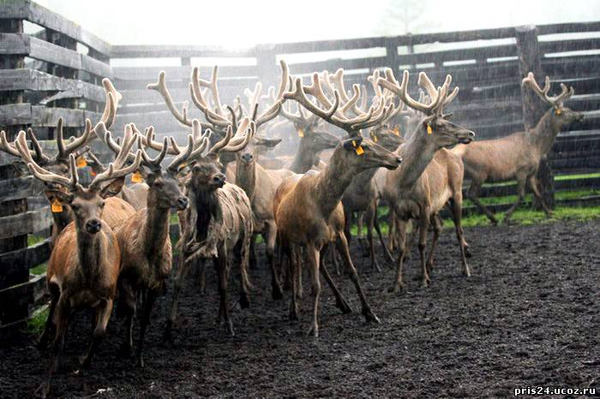

6.1.4. Наиболее достопримечательные места.
Церковь святого Николая
Каменная однопрестольная церковь была построена в 1844, но в 1930-х разрушена. Ныне существующий кирпичный храм сооружен в 2003 на средства местной уроженки А. М. Котляр и ее супруга предпринимателя Ю. А. Котляр. Церковь была воздвигнута в кратчайшие сроки на видном месте в самом центре села.
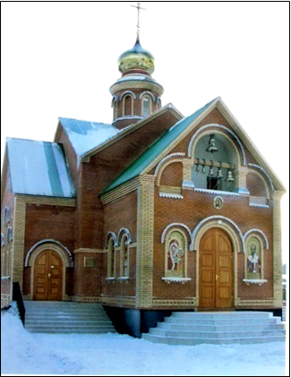

6.1.5. Уникальные природные объекты территории.
Комплексный природный парк регионального значения «Канское белогорье» горная цепь протяженностью 110 км, гора Пирамида является высочайшей вершиной хребта, высота ее составляет 2264 метра, эта гора расположена в междуречье истоков Кана и Малого Агула. Здесь находятся крупные озера, такие как озеро Медвежье (расположено на территории малого Агула, длина которого составляет 7 км и с глубиной до 64 метров), озеро Большое Пезо на высоте 1415 м. (диаметр составляет 1 километр и глубина достигает почти 17 метров). Из него вытекает река Большое Пезо. Длина реки 176 км. На реке Пезо есть порог, протяженность которого - 7 км., в простонародье его называют «Пезинской трубой». Чтобы добраться до реки, необходимо преодолеть не один километр бездорожья, но тот, кто выйдет на ее берега, не пожалеет. Здесь не только потрясающе красиво, но еще и рыбно - хариус и ленок сами прыгают в садки. Попасть на Пезо можно через Пезинское белогорье, а также со склонов Кутурчинского. Заброска осуществляется на транспортеповышенной проходимости или на велосипедах по старым лесовозным и приисковым дорогам, которые тянутся практически по всем белогорьям Саян.

Источник Арбайской воды
Источник находится в трех с половиной километрах от села Большой Арбай. Исследования подтвердили ее лечебное действие при сердечных и желудочно-кишечных заболеваниях. Об этом много лет назад подсказало местным жителям зверье. Охотники заприметили, что раненые маралы устремляются в "тухлое" болотце (вода арбайского источника имеет запах сероводорода). Два-три дня лежки в жиже - и зверь с залеченными ранами, будто заново народившись, несся дальше в таежные дебри.
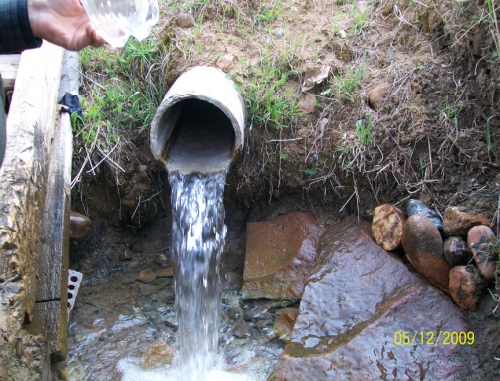
6.1.6. Достопримечательные промышленные объекты (отсутствуют).
6.1.7. Объекты региона, с которыми связаны местные легенды (отсутствуют)
6.1.8. Топ экскурсий (информация отсутствует)
6.1.9 Уникальная еда Саянского района – это запеченная птица, это может быть как дичь, так и домашняя птица: утка, курица, индюшка и гусь.
6.1.10 Туристские, экскурсионные маршруты (отсутствуют)..
6.1.11.1. Общая информация о маршруте (отсутствует).
6.1.11.2. Маркетинговая информация о маршруте (отсутствует).
6.1.11.3.Вид транспорта.
6.1.11.4. Состояние маршрута.

7. Характеристики описаний групп объектов.
7.1. Особенности описания объектов туристского интереса.
Название объекта | 7.1.1.  Местоположение | 7.1.5.  Транспортная доступность. | 7.1.6.  Текущее состояние объекта | 7.2.1.  Оценки объектов по доступности | 7.2.2.  Оценки значимости объектов показа | 7.2.3.  Оценки состояния объектов | 7.2.4.  Оценки пригодности использования объектов в туристской деятельности.
Арбайский водопад | 36 км. от села Агинского районного центра Саянского района | доступно | удовлетворительное | автомобильная доступность, имеется возможность парковки автомобиля, дорога гравийно-песчаная | уникальный объект | пригоден | пригоден
Тинской водопад | 34 км. от села Агинского районного центра Саянского района | доступно | удовлетворительное | автомобильная доступность, имеется возможность парковки автомобиля, дорога гравийно-песчаная | уникальный объект | пригоден | пригоден
Источник Арбайской минеральной воды | 36 км. от села Агинского районного центра Саянского района | доступно | удовлетворительное | автомобильная доступность, имеется возможность парковки автомобиля, дорога гравийно-песчаная | уникальный объект | пригоден | не пригоден
Маралятник | 42 км. от села Агинского районного центра Саянского района | доступно | удовлетворительное | автомобильная доступность, имеется возможность парковки автомобиля, дорога гравийно-песчаная | уникальный объект | пригоден | не пригоден

7.1.2. Контактная информация отсутствует.
7.1.3. Дни и часы работы круглогодично.

7.2.5. Категории ООПТ
Комплексный природный парк регионального значения «Канское белогорье»
7.2.6. Виды деятельности на территории ООПТ
Экотуризм и приключенческий туризм
7.2.7. Описание маршрутов.
7.2.7.1. Тематика маршрута.
Приключенческий, познавательный, спортивный
7.2.7.2. Форма организации.
Самодеятельный
7.2.7.3. Форма организации по категории потребителей.
Молодежный и взрослый
7.2.7.4. Категория туристов на маршруте.
Не рекомендуется без специальной подготовки, молодежь, взрослый и средний возраст
7.2.7.5.Способ передвижения.
Водный, конный, пеший, смешанный
7.2.7.6.Вид транспорта, арендуемый туристом.
Личный
7.2.7.7. Комфортность
Низкая
7.2.7.8. Качество разработанности маршрута
Среднее
7.2.7.9. Функциональное состояние
Функционирует периодически

